**Урок 15 Графіки рівномірного прямолінійного руху**

**Мета уроку:**

**Навчальна.** Показати учням, як можна за допомогою графіків охарактеризувати рівномірний прямолінійний рух; формувати навички побудови графіків руху; акцентувати увагу учнів на застосуванні математичних знань у фізиці.

**Розвивальна.** Розвивати навички міжособистісного спілкування, творчу активність

**Виховна.** Виховувати почуття колективізму, інтересу до предмета.

**Тип уроку:** комбінований

**Обладнання:** навчальна презентація, комп’ютер.

**План уроку:**

І. ОРГАНІЗАЦІЙНИЙ ЕТАП

ІІ. ПЕРЕВІРКА ДОМАШНЬОГО ЗАВДАННЯ

III. АКТУАЛІЗАЦІЯ ОПОРНИХ ЗНАНЬ ТА ВМІНЬ

IV. ВИВЧЕННЯ НОВОГО МАТЕРІАЛУ

V. ЗАКРІПЛЕННЯ НОВИХ ЗНАНЬ ТА ВМІНЬ

VІ. ПІДБИТТЯ ПІДСУМКІВ УРОКУ

VІІ. ДОМАШНЄ ЗАВДАННЯ

**Хід уроку**

**І. ОРГАНІЗАЦІЙНИЙ ЕТАП**

**II. ПЕРЕВІРКА ДОМАШНЬОГО ЗАВДАННЯ**

**III. АКТУАЛІЗАЦІЯ ОПОРНИХ ЗНАНЬ ТА ВМІНЬ**

*Запитання для фронтального опитування*

***1. Який рух називають рівномірним? Наведіть приклади.***

***2. Як знайти швидкість рівномірного руху тіла?***

***3. Назвіть одиниці швидкості руху.***

***4. Як обчислити шлях, пройдений тілом, якщо відомі швидкість його руху та час руху?***

***5. Як обчислити час руху, якщо відомі шлях і швидкість руху тіла?***

**IV. ВИВЧЕННЯ НОВОГО МАТЕРІАЛУ**

Спортсмен, велосипед якого має спідометр, рухається по трасі (рис. 1). Швидкість руху, яку показує спідометр у будь-який момент часу, дорівнює 5 м/с . Як описати рух цього спортсмена і взагалі будь-якого тіла за допомогою графіків? Згадаємо, адже графіки руху тіл ви вивчали в курсі математиці 6 класу.

***Будуємо графік залежності шляху від часу для рівномірного руху тіла***

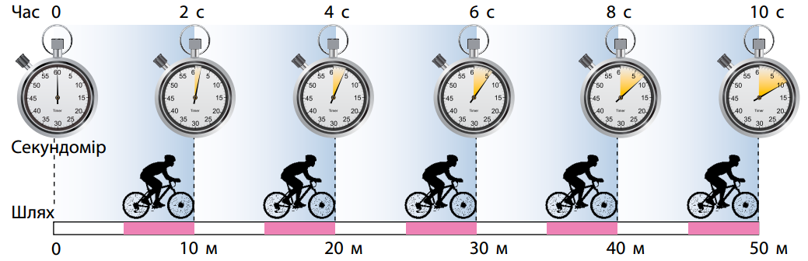

**Рис.1**

Побудуємо графік залежності шляху, що долає велосипедист (див. рис. 1), від часу спостереження — графік шляху.

***Для побудови графіка виконаємо таки дії.***

***1. Заповнимо таблицю відповідних значень часу t руху спортсмена та шляху l, який він долає за цей час.***

|  |  |  |  |  |  |  |
| --- | --- | --- | --- | --- | --- | --- |
| *t*, с | 0 | 2 | 4 | 6 | 8 | 10 |
| *l*, м | 0 | 10 | 20 | 30 | 40 | 50 |

***2. Проведемо дві взаємно перпендикулярних осі (рис.2).***

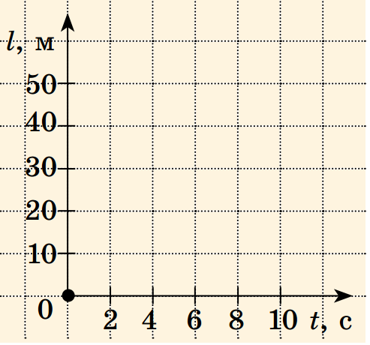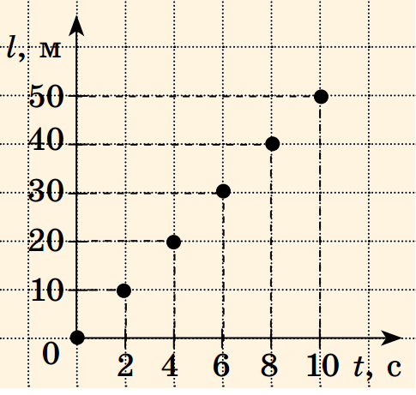

**Рис. 2 Рис. 3**

***3. Побудуємо точки з координатами: (0; 0), (2; 10), (4; 20), (6; 30), (8; 40), (10; 50).(рис.3)***

***4. З’єднаємо побудовані точки лінією (рис. 4). Отриманий відрізок прямої — графік шляху велосипедиста.***

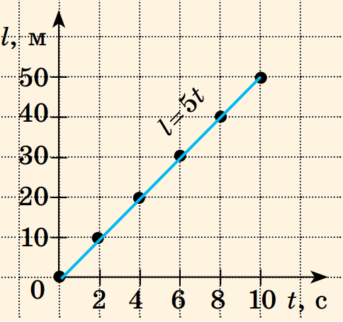

**Рис.4**

Велосипедист рухається рівномірно, тому шлях, який він долає, можна визначити за формулою ***l=5t*** — рівняння залежності шляху, який долає велосипедист, від часу спостереження.

**У разі рівномірного руху графік шляху — це завжди відрізок прямої, нахиленої під певним кутом до вісі часу.**

***З'ясовуємо, про що можна дізнатися за графіком шляху***

Графік шляху дає багато корисної інформації. **За графіком шляху можна:**

1) дізнатися про характер руху тіла;

2) визначити шлях, який долає тіло за певний інтервал часу;

3) визначити швидкість руху тіла;

4) порівняти швидкості руху тіл: чим більше швидкість руху тіла, тим більший кут між графіком шляху та віссю часу (рис. 5).

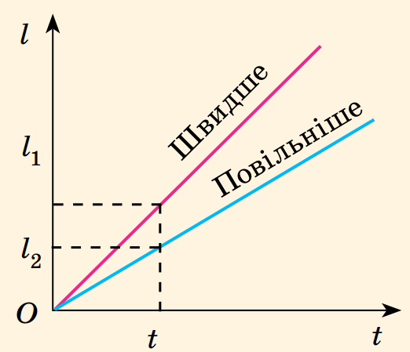

**Рис.5**

**Задача.** За графіком шляху, який подолало тіло за 4 години (рис. 6), дізнайтеся: 1) як рухалось тіло; 2) який шлях подолало тіло за першу годину; за наступні дві години; 3) якою була швидкість руху тіла на кожній ділянці.

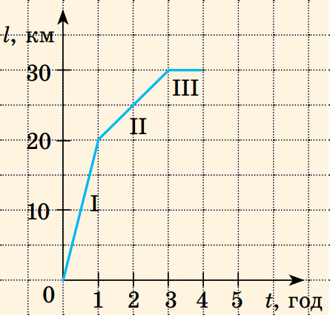

**Рис.6**

Розв’язання

Із графіка бачимо, що весь шлях складається з трьох ділянок, на кожній з яких тіло рухалось рівномірно (графік шляху тіла — відрізки прямих).

*Ділянка І.* За графіком шлях, який подолало тіло за першу годину, дорівнює 20 км, тому швидкість руху тіла становила:

$$v_{I}=\frac{l_{I}}{t_{I}}=\frac{20 км}{1 год}=20\frac{км}{год}.$$

*Ділянка II.* За наступні 2 години тіло по долало шлях

$l_{II}=30 км-20 км = 10 км.$ Відповідно швидкість руху тіла дорівнювала:

$$v_{II}=\frac{l_{II}}{t_{II}}=\frac{10 км}{2 год}=5\frac{км}{год}.$$

*Ділянка III*. Останню годину шлях не змінювався, отже, тіло зупинилось:

$l_{III}=30 км-30 км = 0 км.$ $v_{III}=0.$

*Аналіз результатів.* Із графіка бачимо, що ділянка І графіка складає з віссю часу більший кут, ніж ділянка II. Тому ділянка І відповідає більшій швидкості руху тіла. Результат є цілком реальним.

***Будуємо графік швидкості рівномірного руху тіла***

Повернемося до велосипедиста, який рухається рівномірно зі швидкістю *v*= 5 м/с (див. рис. 7). Побудуємо графік залежності швидкості його руху від часу спостереження — графік швидкості руху.

***Для побудови графіка виконаємо таки дії.***

***1. Заповнимо таблицю відповідних моментів часу t руху спортсмена та швидкості руху v, яку він мав у ці моменти часу:***

|  |  |  |  |  |  |  |
| --- | --- | --- | --- | --- | --- | --- |
| *t*, с | 0 | 2 | 4 | 6 | 8 | 10 |
| *v* , м/с | 5 | 5 | 5 | 5 | 5 | 5 |

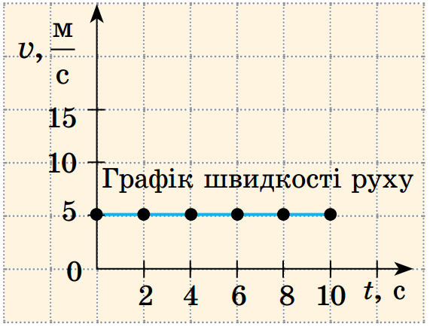

**Рис.7**

***2. Проведемо дві взаємно перпендикулярних осі (рис.7).***

***3. Побудуємо точки з координатами (0; 5), (2; 5), (4; 5), (6; 5), (8; 5), (10; 5).***

***4. З’єднаємо точки лінією. Отриманий відрізок прямої — графік швидкості руху велосипедиста.***

**У разі рівномірного руху графік швидкості руху тіла — відрізок прямої, паралельної осі часу.**

***З'ясовуємо, про що можна дізнатися за графіком швидкості руху тіла***

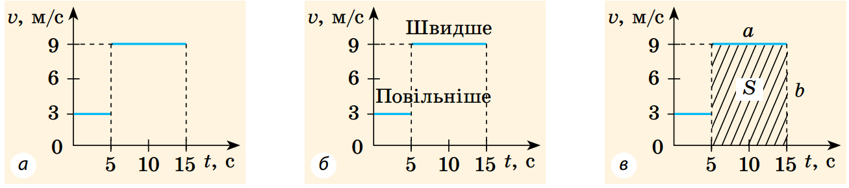

**Рис.8**

Розглянемо графік швидкості руху деякого тіла (рис. 8, а) і дізнаємося про його рух якнайбільше.

1. Протягом інтервалу часу від 0 до 5 с і протягом інтервалу часу від 5 до 15 с тіло рухалось рівномірно, оскільки графік швидкості руху — відрізки прямих, які паралельні вісі часу.

2. Швидкість руху тіла протягом останніх 10 с спостереження більша, ніж протягом перших 5 с, оскільки друга ділянка графіка розташована вище від осі часу, ніж перша ділянка (рис. 8, б).

У даному випадку:

$v_{1}=3 \frac{м}{с}$— на інтервалі часу від 0 до 5 с;

$v_{2}=9 \frac{м}{с}$— на інтервалі часу від 5 до 15 с.

3. Можна визначити шлях який подолало тіло (згадайте: *l=vt*). Наприклад, за інтервал часу від 5 до 15 с тіло подолало шлях 90 м:

$l_{2}=v_{2}t_{2}=3 \frac{м}{с} ∙\left(15 с-5 с\right)=90 м.$

**V. ЗАКРІПЛЕННЯ НОВИХ ЗНАНЬ ТА ВМІНЬ**

***Бесіда за питаннями***

*1. Який вигляд має графік шляху в разі рівномірного руху?*

*2. Як за графіками шляхів двох тіл порівняти їхні швидкості руху?*

*3. Який вигляд має графік швидкості рівномірного руху тіла?*

*4. Як за графіками швидкостей двох тіл порівняти їхні швидкості руху?*

*5. Як за графіком швидкості руху тіла визначити шлях, подоланий тілом?*

***Розв’язування задач***

1. За графіком залежності *l(t),* поданому на рис. 9, визначте швидкість руху автомобіля і побудуйте графік залежності *v(t).*

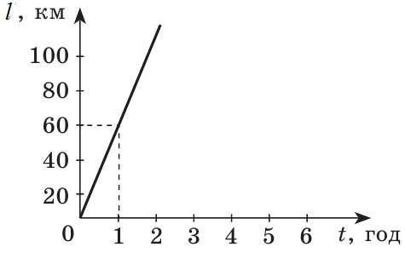 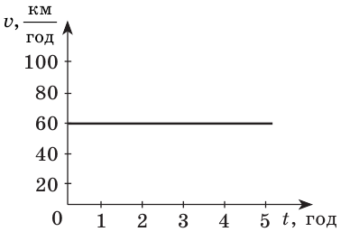

**Рис.9 Рис.10**

Відповідь: $v=\frac{l}{t};$ $v=\frac{60 км}{1 год}=60\frac{км}{год}$. Графік див. на рис. 10.

2. На графіку, поданому на рис. 11, виберіть ділянку, що відповідає рівномірному руху тіла, і визначте швидкість цього руху. Побудуйте графік залежності *l(t),* що відповідає цій ділянці, і визначте шлях, пройдений тілом за 2 с.

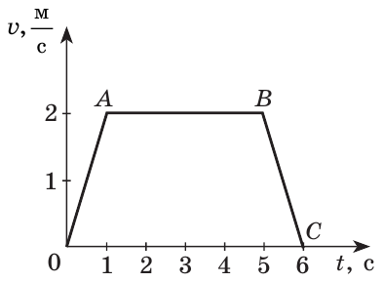 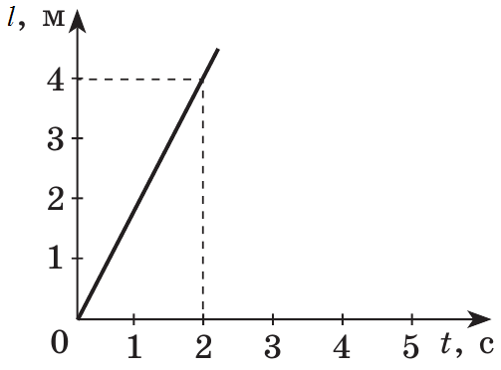

**Рис.11 Рис.12**

Відповідь: Рівномірному руху відповідає ділянка АВ; $v=2\frac{м}{с}$; графік див. на рис.12; для даної ділянки: *l =* 2*t*, при *t* = 2с *l* = 4 м.)

**VІ. ПІДБИТТЯ ПІДСУМКІВ УРОКУ**

**VIІ. Домашнє завдання**

Вивчити § 10, Вправа № 10 (2-4)

Д/з надішліть на Human, Або на електронну адресу Kmitevich.alex@gmail.com